**VS2015 C++ Libevent使用**

# 前言

C++ restful接口

cppcms

libevnet

# 下载

<https://github.com/libevent/libevent>

# 编译

Windows10 + vs2015

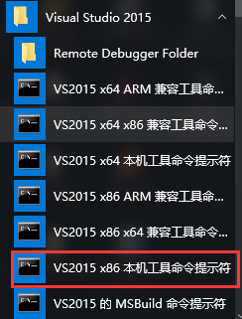

进入代码目录，D:\GIT_SVN_thirdParty\libevent，执行命令：nmake /f Makefile.nmake，得到3个lib文件

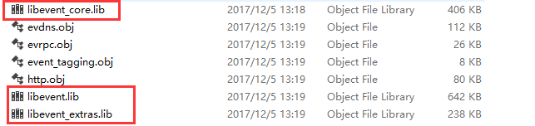

# 新建工程

## 新建win32控制台应用程序

注意选择：不需要为解决方案创建目录

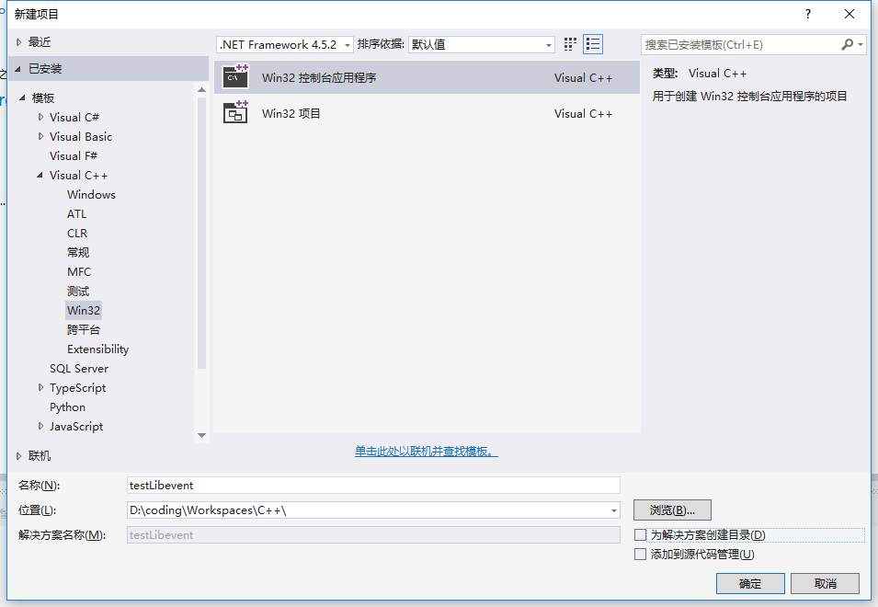

## 附件选项：空项目

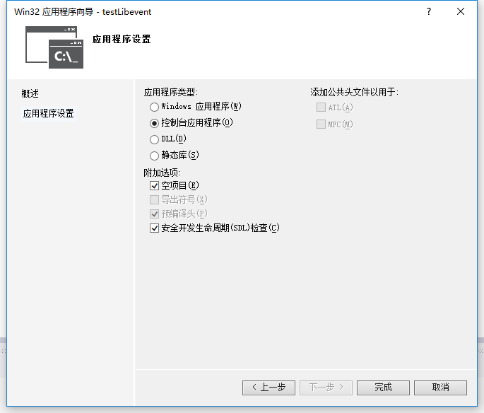

## 头文件依赖

注意两个地址：

D:\GIT_SVN_thirdParty\libevent\WIN32-Code\nmake

D:\GIT_SVN_thirdParty\libevent\include

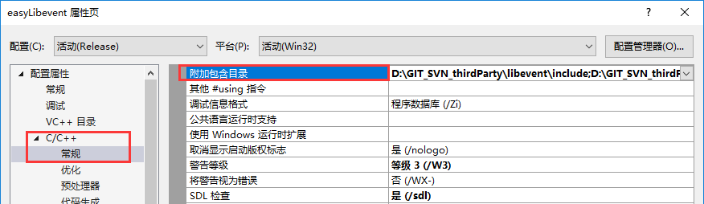

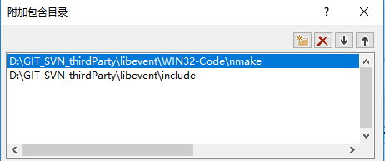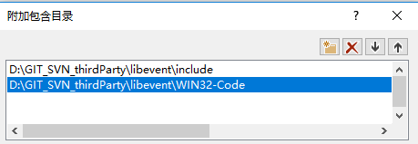

## Lib依赖

### 加入附加库目录

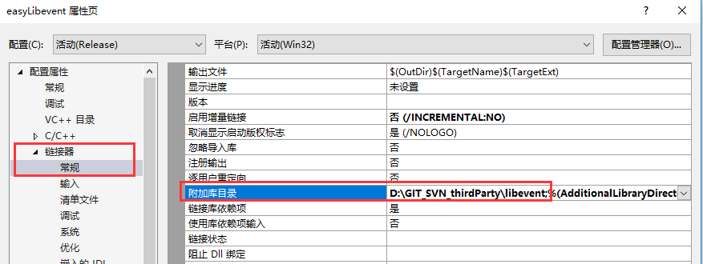

### 附加依赖项

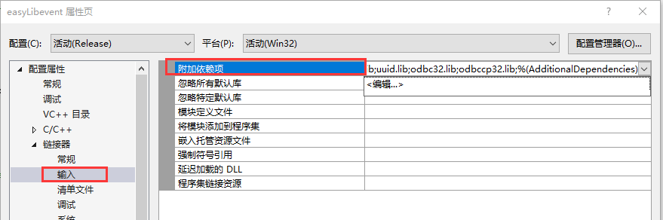

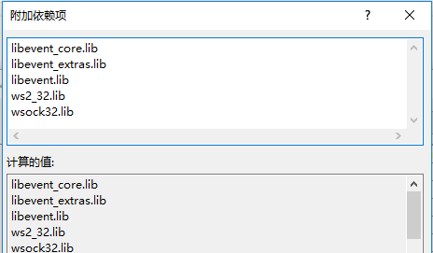

libevent_core.lib libevent_extras.lib libevent 和 **ws2_32.lib  
wsock32.lib**

## 直接引入lib方式（第三方dll）

复制lib包到项目目录下，与cpp同级目录

#pragma comment (lib,"dbpapi.lib")